Spreker: Gerrit van Ek
Onderwerp: Profeteren
Uitgangstekst:
Extra teksten:
Datum: 18-07-2021
Infotheek nr: 4318

Samenvatting:
Profeteren. Iets voor het OT? Voor het NT? Of iets voor nu, voor jou, voor mij?

Prediking (PPT):

U spreekt. Ik hoor en geef rechtstreeks door.

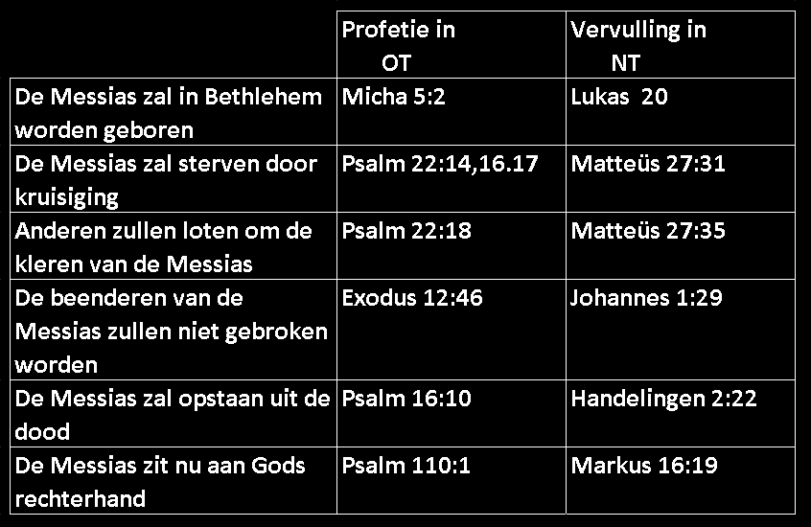
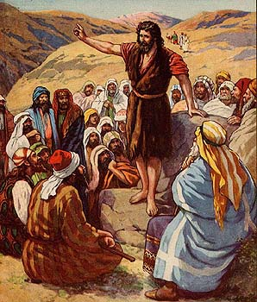

Lied 20 (Koor 3) Een vreugdezang vol lof voor onze God.
Het zal gezien worden, de overwinning. Het leven Gods komt in ons openbaar. Het zal erkend worden dat Jezus Heer is
Lied 59 (Lied 214) couplet 2
Glorie, daarom juichen wij het uit; het loopt op overwinning uit over heel de aarde. Glorie, U bent onze hulde waard en alle tong zal jubelen tot eer van God, de Vader
Lied 289 Heer, met U wil ik wandelen
Het herstel van mijn geest wordt dan ook een heerlijk feit; ik bereik in uw kracht de volkomenheid
Lied 273 (Lied 226) Grote God en Vader. Schepper van ’t heelal
wanneer alles geheeld en opgericht is en sporen van ’t oude zijn uitgewist het heerlijk geheimenis van God zichtbaar is; in uw zonen zichtbaar is, o dan komt enz.

Luisteren
Zoals een akker zich opent
om zaad te ontvangen
zo opent zich mijn hart
voor Uw woord

leer mij luisteren
scherp onderscheiden
alle ruis vermijden
neigen mijn oor
opdat ik zuiver hoor

van U ontvangen
woorden die spreken
van uw verlangen
ons te maken tot één

ons laten leiden
zij aan zij weiden
steeds hoger
steeds verder
één kudde

één Herder
één Heer

